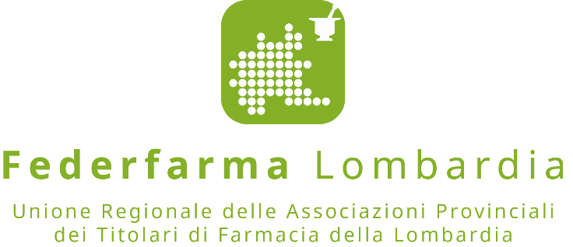

Comunicato stampa

TORNA L’EVENTO PIÙ BUONO DELL’ANNO!
20 NOVEMBRE – IN FARMACIA PER I BAMBINI, UNA GRANDE INIZIATIVA DI SOLIDARIETÀ
“In farmacia per i bambini” l’iniziativa di Fondazione Francesca Rava In occasione della Giornata mondiale per i diritti dell’infanzia
FARMACIE ADERENTI: WWW.FONDAZIONEFRANCESCARAVA.ORG

Milano, 18 novembre 2019 – E’ giunta alla VII edizione l’iniziativa nazionale “In Farmacia per i bambini”, organizzata dalla Fondazione Francesca Rava N.P.H. Italia, che ha ricevuto la Medaglia del Presidente della Repubblica per il V anno consecutivo per il suo alto valore umanitario. L’evento si svolge con la collaborazione delle farmacie dislocate su tutto il territorio nazionale. Obiettivo è raccogliere farmaci da banco a uso pediatrico e prodotti baby care che verranno donati ad enti non profit impegnati nel dare aiuto ai bambini in povertà sanitaria in Italia, alle comunità mamma/bambino e all’ospedale pediatrico N.P.H Saint Damien, nella poverissima di Haiti.
Le farmacie in Lombardia che dedicano questa giornata ai bambini in occasione della Giornata Mondiale per i diritti dell’infanzia sono in continua crescita. Lo scorso anno, nella sesta edizione, in Lombardia avevano aderito all’iniziativa 491 farmacie che avevano raccolto 46.645 prodotti che sono stati donati a 116 enti sul territorio della regione.
L’iniziativa sarà sostenuta da oltre 2.500 volontari appartenenti a tante diverse realtà: aziendale, in divisa, studenti e cittadini ed anche amministratori pubblici, come gli Assessori Giulio Gallera al Welfare e Stefano Bolognini alle Politiche sociali della Regione Lombardia e Laura Galimberti all’Educazione e all’Istruzione del Comune di Milano.
Quest’anno le farmacie aderenti sono 586 e durante la raccolta di mercoledì 20 novembre ci aspettiamo risultati ancora più stimolanti e un numero maggiore di prodotti donati.
“La povertà che colpisce i bambini risulta ancora più inaccettabile - dichiara Annarosa Racca Presidente di Federfarma Lombardia - per questo motivo ritengo che l’iniziativa della Fondazione Rava sia lodevole e debba avere sempre più seguito. Molte farmacie della Lombardia hanno partecipato all’iniziativa fin dalla prima edizione, nel 2013, e abbiamo visto che i clienti rispondono sempre con molto calore e generosità a queste richieste di aiuto solidale. ‘In farmacia per i bambini’ è anche un’occasione per sensibilizzare le persone sui diritti dell’infanzia. Entriamo mercoledì 20 nelle farmacie, dove troveremo farmacisti e volontari insieme per una grande iniziativa di solidarietà”.

“La nostra raccolta permette di aiutare tantissimi bambini tra i più fragili, quelli che vivono lontano dai propri genitori o appartenenti a famiglie in difficoltà - spiega Emanuela Ambreck, farmacista, coordinatrice di In farmacia per i bambini -. Secondo una ricerca che abbiamo svolto con Irs più della metà delle case famiglia, comunità per minori e enti beneficiari coprono oltre il 50% del loro fabbisogno di farmaci da banco e prodotti per l’infanzia grazie a In farmacia per i bambini. Il 67,2% usano quanto risparmiato grazie alla donazione di prodotti, per l’acquisto di beni di prima necessità (cibo vestiario, materiale scolastico) e il 21,7% per assistenza medica, dato che diventa fondamentale per chi fa accoglienza diretta”.

PER INFORMAZIONI ALLA STAMPA:
Ufficio Stampa Federfarma Lombardia
Chiara Longhi, Value Relations
Tel 02-37071483
e-mail: c.longhi@vrelations.it

